ДЕПАРТАМЕНТ ОБРАЗОВАНИЯ И НАУКИ ТЮМЕНСКОЙ ОБЛАСТИ

ГОСУДАРСТВЕННОЕ АВТОНОМНОЕ ПРОФЕССИОНАЛЬНОЕ ОБРАЗОВАТЕЛЬНОЕ УЧРЕЖДЕНИЕ

ТЮМЕНСКОЙ ОБЛАСТИ

«КОЛЛЕДЖ ЦИФРОВЫХ И ПЕДАГОГИЧЕСКИХ ТЕХНОЛОГИЙ»

Курсовая работа

по специальности 09.02.07 Информационные системы и программирование

МДК 01.01 Разработка программных

модулей

Связи с абонентами системы

|  |  |  |
| --- | --- | --- |
| Работа защищена  « ___ » ______________ 20____ г.  с оценкой « » ____________ |  | Выполнил:  студент Чупрунов Илья  Александрович  (подпись) |
|  | Руководитель:  Гуляев  Иван  Павлович  (подпись) |

Тюмень, 2022

**СОДЕРЖАНИЕ**

Введение 3

Глава 1 Теоретические основы связи 4

1.1 Понятие связи и передачи информации 4

1.2 Преобразование информации 6

1.3 Хранение информации 9

1.4 Использование информации 11

Глава 2 Анализ баз данных автомобилей 13

2.1 Создание проекта 13

2.2 Создание таблиц 16

2.3 Написание кода 18

Заключение 21

Список литературы 22

# **Введение**

Не редко у людей случаются проблемы в своей деятельности и для подробного решения нужен человек, который сможет профессионально подойти к вопросу.

Связи с абонентами системы предназначен для взаимодействия администратора (эксперта) системы с пользователем системы. Данная система позволяет помогать пользователям с их проблемами по разным категориям.

Цель работы – приобретение навыков анализа предметной области, проектирования базы данных, ее физической реализации в Visual Studio (Entity Framework).

Результат выполнения должен содержать:

1. Базу данных.
2. Взаимодействие Visual Studio с базой данных.
3. Авторизация и регистрация.
4. Вывод таблицы вопросов.
5. Вывод таблицы пользователей для эксперта.
6. Автоматическое решение проблемы пользователя.
7. История вопросов пользователя и их решений.
8. Отправка вопроса эксперту в случае если решения не было найдено.

# **Глава 1 Теоретические основы связи**

## **Понятие связи и передачи информации**

Развитие человека не было бы возможно без обмена информацией. С давних времен люди из поколения в поколение передавали свои знания, извещали об опасности или передавали важную и срочную информацию, обменивались сведениями. В процессе передачи информации обязательно участвуют *источник* и *приемник* информации: первый передает информацию, второй ее получает. Между ними действует канал передачи информации - *канал связи.*

*Канал связи* ***-*** совокупность технических устройств, обеспечивающих передачу сигнала от источника к получателю.

*Кодирующее устройство* ***-*** устройство, предназначенное для преобразования исходного сообщения источника к виду, удобному для передачи.

*Декодирующее устройство* ***-*** устройство для преобразования кодированного сообщения в исходное.

Деятельность людей всегда связана с передачей информации.

В процессе передачи информация может теряться и искажаться: искажение звука в телефоне, атмосферные помехи в радио, искажение или затемнение изображения в телевидении, ошибки при передаче в телеграфе. Эти помехи, или, как их называют специалисты, шумы, искажают информацию. К счастью, существует наука, разрабатывающая способы защиты информации - *крипто логия.*

Каналы передачи сообщений характеризуются *пропускной способностью* и *помехозащищенностью.*

Каналы передачи данных делятся на *симплексные* (с передачей информации только в одну сторону (телевидение)) и *дуплексные* (по которым возможно передавать информацию в оба направления (телефон, телеграф)). По каналу могут одновременно передаваться несколько сообщений. Каждое из этих сообщений выделяется (отделяется от других) с помощью специальных фильтров. Например, возможна фильтрация по частоте передаваемых сообщений, как это делается в радиоканалах.

Пропускная способность канала определяется максимальным количеством символов, передаваемых ему в отсутствии помех. Эта характеристика зависит от физических свойств канала.

Для повышения помехозащищенности канала используются специальные методы передачи сообщений, уменьшающие влияние шумов. Например, вводят лишние символы. Эти символы не несут действительного содержания, но используются для контроля правильности сообщения при получении.

Компьютер - это самое популярное средство для обработки, хранения и передачи информации и по сей день, но так как в наши дни информации становится все больше, то и компьютеры претерпевают значительные изменения.

Для удобства пользователей стали выпускаться, переносные и карманные компьютеры, подключенные к глобальной информационной сети Internet, чтобы пользователь мог получить необходимую информацию в любом месте, в удобное для него время.

Но так как потоки информации только увеличиваются, то для ее создания, обработки, хранения и передачи необходимо разрабатывать все новые и новые средства и приспособления. Существует множество компаний и корпораций, специализирующихся на разработках программного обеспечения, операционных систем, усовершенствовании и разработке новых более совершенных компьютеров, приспособлений для ввода и вывода информации, аксессуаров для удобства обращения с компьютером и ускорения обработки информации.

Что касается самой информации, то до сих пор одним из наиболее важных способов ее передачи между людьми служит документ. Информация, содержащаяся в документе, может быть предоставлена в различных формах, большая часть из которых отображается на различных носителях. Текст, графика, видео, аудио - все может быть передано, показано, распространено и обработано в виде цифрового файла документа.

Сейчас, когда процесс создания и преобразования документов автоматизирован, можно оценить все преимущества этого метода. Каждый, кто работает с компьютером и имеет принтер, зачастую производит гораздо больше документов, чем его неавтоматизированный коллега. Это объективная реальность - автоматизация повышает производительность труда. Но есть виды весьма важных бумажных документов, у которых может не быть электронного двойника.

Первая группа - это архивная информация. У каждого предприятия, фирмы имеется большое количество разработок в виде схем или чертежей и все они должны храниться в течение всего жизненного цикла изделия или могут использоваться как справочный материал, либо их хранения требует существующее законодательство. Архивная информация составляет львиную долю документов любого предприятия, и она всегда ценна, а иногда незаменима. Но, как правило, она не участвует в основном производственном процессе.

Вторая группа - чертежи выпускаемых изделий, разработанные без применения средств автоматизации. Обновление или редактирование этих чертежей - активная часть рабочего процесса. Увы, чертежи, выполненные на бумаге, приходится перечерчивать заново с использованием средств САПР.

Третья группа - документы ваших партнеров по бизнесу. Более того, зачастую бумажный документ является единственным носителем исходной информации для автоматизированных систем. Например, эскиз дизайнера, результат топографической съемки, рисунок художника, а также архивные чертежи изделий, которые будут частично или полностью использоваться в новых проектах.

## **1.2 Преобразование информации**

Фундаментальное свойство информации - преобразуемость. Оно означает, что информация может менять способ и форму своего существования. Собираемость есть разновидность преобразования информации, при котором ее количество не меняется. В общем случае количество информации в процессах преобразования меняется, но возрастать не может.

Каждая наука, занимающаяся вопросами, связанными с информацией, вводит свою систему классификации. Для информатики самым главным вопросом является то, каким образом используются средства вычислительной техники для создания, хранения, обработки и передачи информации, поэтому у информатики особый подход к классификации информации. В информатике отдельно рассматривают *аналоговую* информацию и *цифровую.*Это важно, поскольку человек благодаря своим органам чувств, привык иметь дело с аналоговой информацией, а вычислительная техника, наоборот, в основном работает с цифровой информацией.

Человек так устроен, что воспринимает информацию с помощью органов чувств. Свет, звук и тепло -- это энергетические сигналы, а вкус и запах - это результат воздействия химических соединений, в основе которого тоже энергетическая природа. Человек испытывает энергетические воздействия непрерывно и может никогда не встретиться с одной и той же их комбинацией дважды. Мы не найдем двух одинаковых зеленых листьев на одном дереве и не услышим двух абсолютно одинаковых звуков -- это информация *аналоговая.* Если же разным цветам дать номера, а разным звукам - ноты, то аналоговую информацию можно превратить в *цифровую.*

Музыка, когда мы ее слышим, несет аналоговую информацию, но стоит только записать ее нотами, как она становится цифровой. Мы легко различим разницу в одной и той же ноте, если исполнить ее на фортепиано и на флейте, хотя на бумаге эти ноты выглядят одинаково.

Разница между аналоговой информацией и цифровой, прежде всего, в том, что аналоговая информация *непрерывна,* а цифровая -- *дискретна.* Если у художника в палитре только одна зеленая краска, то непрерывную бесконечность зеленых цветов листьев он передаст очень грубо, и все деревья на картине будут иметь одинаковый цвет. Если у художника три разные зеленые краски, то передача цвета уже будет чуть более точной. Для большей точности передачи аналоговой информации о живой природе художники смешивают разные краски и получают большое количество оттенков.

*Преобразование информации из аналоговой формы в цифровую называют аналогово-цифровым преобразованием (АЦП).*

Чем ближе цифровая информация приближается по качеству к аналоговой, тем больше вычислений приходится выполнять компьютеру, а значит, тем больше информации ему надо хранить и обрабатывать.

Чем мощнее компьютер, тем больше информации он может обработать в единицу времени. Чем быстрее компьютер обрабатывает информацию, тем выше качество изображения, лучше звук и точнее результаты расчетов, но тем дороже обходится людям прием, передача и обработка информации.

Органы чувств человека так устроены, что он способен принимать, хранить и обрабатывать аналоговую информацию. Многие устройства, созданные человеком, тоже работают с аналоговой информацией.

1. Телевизор - это аналоговое устройство. Внутри телевизора есть кинескоп. Луч кинескопа непрерывно перемещается по экрану. Чем сильнее луч, тем ярче светится точка, в которую он попадает. Изменение свечения точек происходит плавно и непрерывно.

2. Монитор компьютера тоже похож на телевизор, но это устройство цифровое. В нем яркость луча изменяется не плавно, а скачком (дискретно). Луч либо есть, либо его нет. Если он есть, мы видим яркую точку (белую или цветную). Если, луча нет, мы видим черную точку. Поэтому изображения на экране монитора получаются более четкими, чем на экране телевизора.

3. Проигрыватель грампластинок - аналоговое устройство. Чем больше высота неровностей на звуковой дорожке, тем громче звучит звук.

4. Телефон - тоже аналоговое устройство. Чем громче мы говорим в трубку, тем выше сила тока, проходящего по проводам, тем громче звук, который слышит наш собеседник.

К цифровым устройствам относятся персональные компьютеры - они работают с информацией, представленной в цифровой форме. Цифровыми также являются музыкальные проигрыватели лазерных компакт-дисков, поэтому музыкальные компакт-диски можно воспроизводить на компьютере.

Недавно началось создание цифровой телефонной связи, а в ближайшие годы ожидается и появление цифрового телевидения. В некоторых городах Украины и России уже работают цифровые телевизионные станции. После того как телевидение станет цифровым, качество изображения на экране телевизора намного улучшится - оно станет ближе к качеству изображения на экране компьютерного монитора.

## **1.3 Хранение информации**

Информация передается в виде сигналов. Когда мы разговариваем с другими людьми, то улавливаем звуковые сигналы. Если мы смотрим в окно, наш глаз принимает световые потоки, отраженные от объектов окружающей природы. Световой поток - это тоже сигнал. Хранение информации - это процесс фиксирования сообщения на материальном носителе. Устройство, предназначенное для хранения информации, называют носителем информации. (Носитель — это материальная среда, используемая для записи и хранения сообщения). Носитель информации может быть разной природы: механический, магнитный, электрический, т.е. он может иметь вещественную или энергетическую природу. Носители информации различаются по форме представления информации, по принципу считывания, по типам материала. Информация запоминается в виде сигналов или знаков. С помощью микрофона и других устройств магнитофона звуковая информация записывается на магнитную ленту, т.е. на магнитной ленте хранится информация. С помощью магнитной головки магнитофона информация считывается с магнитной ленты. Информация записывается на носитель посредством изменения физических, химических или механических свойств окружающей среды. Запись и считывание информации осуществляется в результате физического воздействия с носителем информации записывающих и считывающих устройств. Примерами носителей для долгого сохранения сообщений могут быть хромосомы, мозг, камень, деревянная или металлическая поверхность, пергамент, бумага, фото- и киноплёнка, грампластинки, магнитная аудио- и видеоплёнка, магнитные и оптические диски и т.д.

А как же информация хранится? Для того чтобы информацию сохранить, ее надо закодировать. Любая информация всегда хранится в виде кодов. Когда мы что-то пишем в тетради, мы на самом деле кодируем информацию с помощью специальных символов. Эти символы всем знакомы - они называются буквами. И система такого кодирования тоже хорошо известна - это обыкновенная азбука. Жители других стран те же самые слова запишут по-другому (другими буквами) - у них своя азбука. Можно сказать, что у них другая система кодирования. В некоторых странах вместо букв используют иероглифы - это еще более сложный способ кодирования информации.

Можно кодировать и звуки. С одной из таких систем кодирования вы тоже хорошо знакомы: мелодию можно записать с помощью нот. Это не единственная система кодирования музыки. В давние времена на Руси музыку записывали с помощью так называемых «крюков» - это особая форма записи.

Хранить можно не только текстовую и звуковую информацию. В виде кодов хранятся и изображения. Если посмотреть на рисунок с помощью увеличительного стекла, то видно, что он состоит из точек - это так называемый растр. Координаты каждой точки можно запомнить в виде чисел. Цвет каждой точки тоже можно запомнить в виде числа. Эти числа могут храниться в памяти компьютера и передаваться на любые расстояния. По ним компьютерные программы способны изобразить рисунок на экране или напечатать его на принтере. Изображение можно сделать больше или меньше, темнее или светлее, его можно повернуть, наклонить, растянуть. Мы говорим о том, что на компьютере обрабатывается изображение, но на самом деле компьютерные программы изменяют числа, которыми отдельные точки изображения представлены в памяти компьютера.

Компьютеры предпочитают работать с цифровой информацией, а не с аналоговой. Так происходит потому, что цифровую информацию очень удобно кодировать, а значит, ее удобно хранить и обрабатывать.

Компьютер работает с информацией по принципу «разделяй и властвуй». Если это книга, то она делится на главы, разделы, абзацы, предложения, слова и буквы (то есть, символы). Компьютер отдельно работает с каждым символом. Если это рисунок, то компьютер работает с каждой точкой этого рисунка отдельно.

## **1.4 Использование информации**

Информация используется при принятии решений.

· Достоверность, полнота, объективность полученной информации обеспечат вам возможность принять правильное решение.

· Ваша способность ясно и доступно излагать информацию пригодится в общении с окружающими.

· Умение общаться, то есть обмениваться информацией, становится одним главных умений человека в современном мире.   
Компьютерная грамотность предполагает:

· Знание назначения и пользовательских характеристик основных устройств компьютера;

· Знание основных видов программного обеспечения и типов пользовательских интерфейсов;

· Умение производить поиск, хранение, обработку текстовой, графической, числовой информации с помощью соответствующего программного обеспечения.

Информационная культура пользователя включает в себя:

· понимание закономерностей информационных процессов;

· знание основ компьютерной грамотности;

· технические навыки взаимодействия с компьютером;

· эффективное применение компьютера как инструмента;

· привычку своевременно обращаться к компьютеру при решении задач из любой области, основанную на владении компьютерными технологиями;

· применение полученной информации в практической деятельности.

# **Глава 2 Анализ связи с абонентами системы**

## **2.1 Создание проекта и подготовка к разработке**

Для создания проекта нам поможет - Microsoft Visual Studio. Это полнофункциональная интегрированная среда разработки (IDE) с поддержкой популярных языков программирования, среди которых С, C++, VB.NET, C#, F#, JavaScript, Python.

Функциональность Visual Studio охватывает все этапы разработки программного обеспечения, предоставляя современные инструменты для написания кода, проектирования графических интерфейсов, сборки, отладки и тестирования приложений. Возможности Visual Studio могут быть дополнены путем подключения необходимых расширений.

* Таблицы – содержат данные.
* Запросы – позволяют задавать условия для отбора данных и вносить изменения в данные.
* Формы – позволяют просматривать и редактировать информацию.
* Отчеты – позволяют обобщать и распечатывать информацию.

Открываем Visual Studio

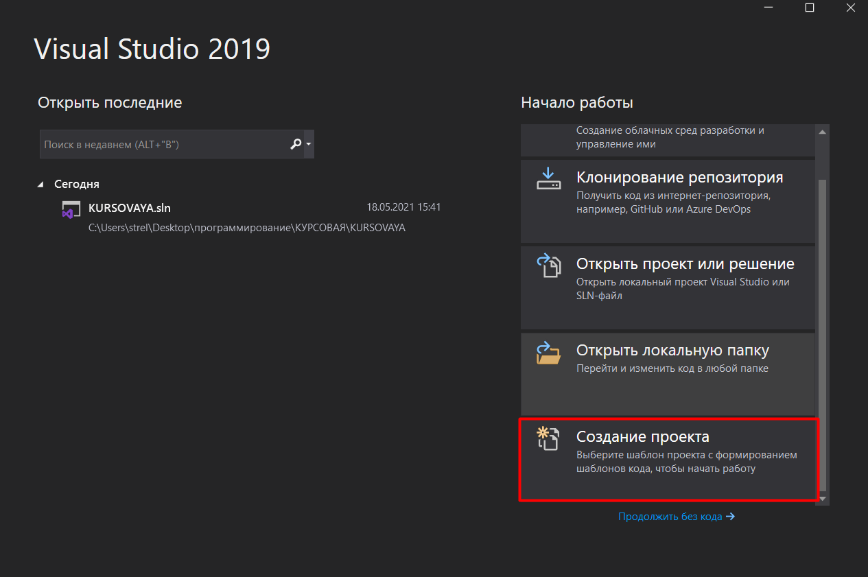

Рисунок 2.1 - Создание проекта

Я буду писать программу на WPF C#. Windows Presentation Foundation (WPF) — аналог Windows Forms, данная система имеет много визуально привлекательных возможностей взаимодействия с пользователем в составе .NET Framework.

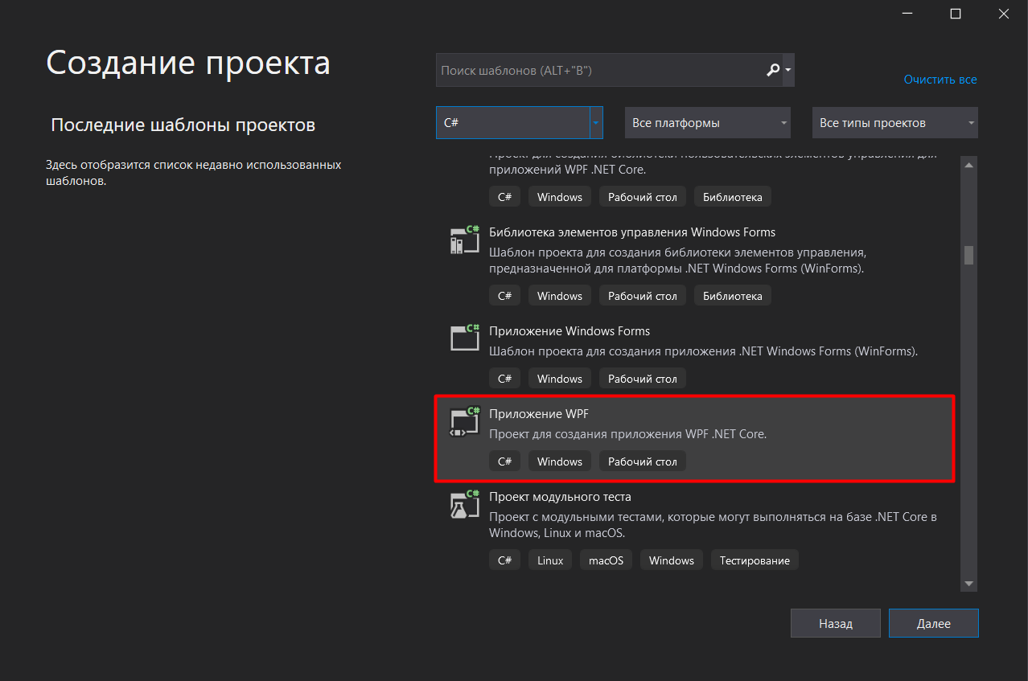

Рисунок 2.2 - Создание проекта

Создаем проект и назовем ее «Communication». Данная десктоп программа помогает в решении проблем, о компьютерной технике, пользователя, программа предлагает своё решение. Приложение работает локально, на одном или нескольких компьютеров на одной сети.

Создадим базу данных с помощью SQLite и назовём ее «CommunicaionDB». Она будет иметь три таблицы

* Таблица «Users»: в это таблице будет хранится информация о пользователе или эксперте по индексу (ID). Логин (Login), который должен быть уникальным и не должен быть пустым. Пароль (Password), который не должен пустым. Индекс вопроса пользователя (questionID). Индекс роли (RoleID).
* Таблица «Questions»: в этой таблице хранятся вопросы (question) и ответы (answer).
* Таблица «Roles»: в этой таблице хранятся все существующие роли (name)

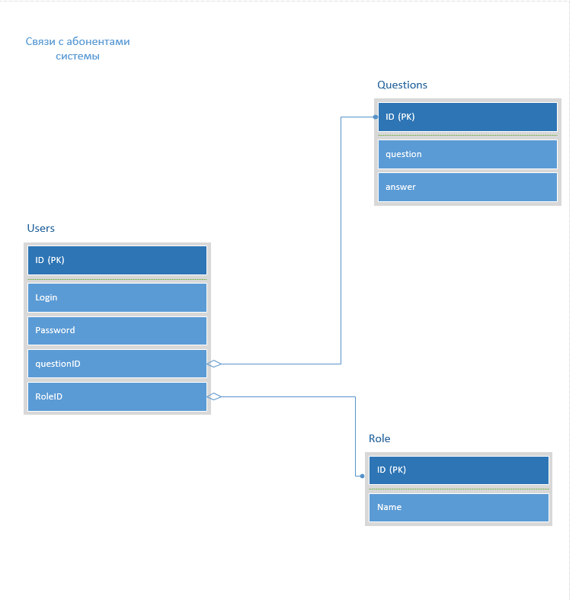

Рисунок 2.3 - IDEF1X диаграмма

После того как мы создали проект нам нужно что бы наша база данных работала с Visual Studio. Для этого установим пакет EntityFramework.

ADO.NET Entity Framework — объектно-ориентированная технология доступа к данным, является object-relational mapping решением для .NET Framework от Microsoft. Её мы будем использовать для взаимодействия Visual Studio и нашей SQL базой данных.

Далее подключаем его в файле App.config:

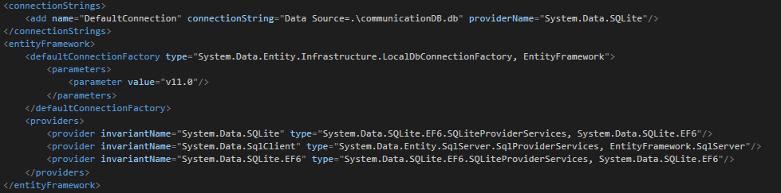

Рисунок 2.4 - Код App.config

где «DefaultConnection» это название нашего подключения и в connectionString мы пишем название нашего файла.

После этого создаем отдельный класс для в котором мы будем записывать одного пользователя, с помощью этого класса мы можем взаимодействовать с определенным пользователем (Рисунок 2.4).

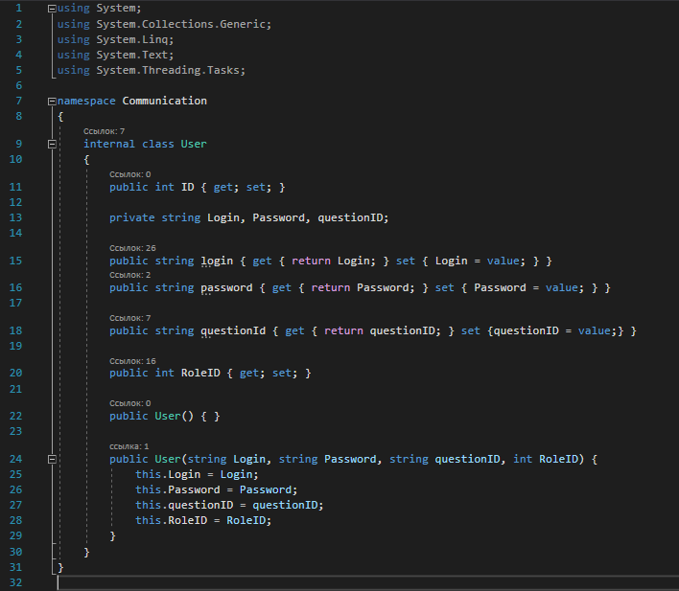

Рисунок 2.5 - Класс User

Также создаем класс для таблицы «Questions» (Рисунок 2.5).

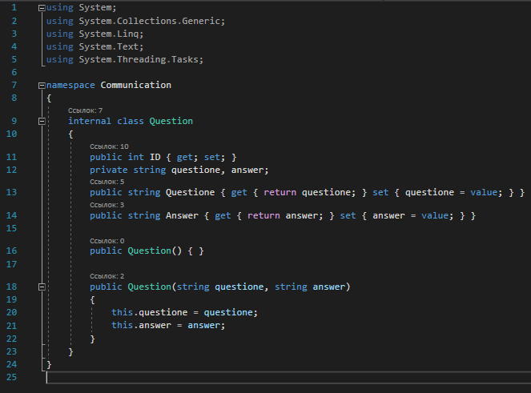

Рисунок 2.6 - Класс Question

Что бы обращаться к этим классам следует создать класс, в котором мы сможем взаимодействовать с ними, назовем ее AppContext

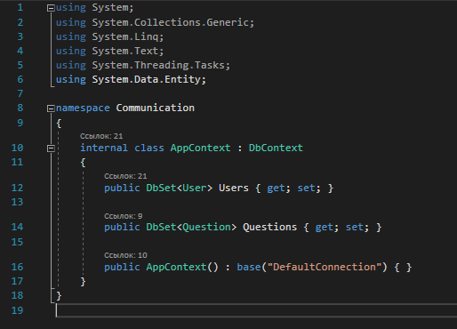

Рисунок 2.7 - Класс AppContext

**2.2 Окно авторизации**

Для основного дизайна я выбрал фиолетовый цвет (#FF403582), соответственно, окно авторизации также выполнен в этом цвете. В данном окне существуют элементы: два поля логина и пароля, кнопка «Зарегистрироваться», для регистрации, и кнопка входа в систему.

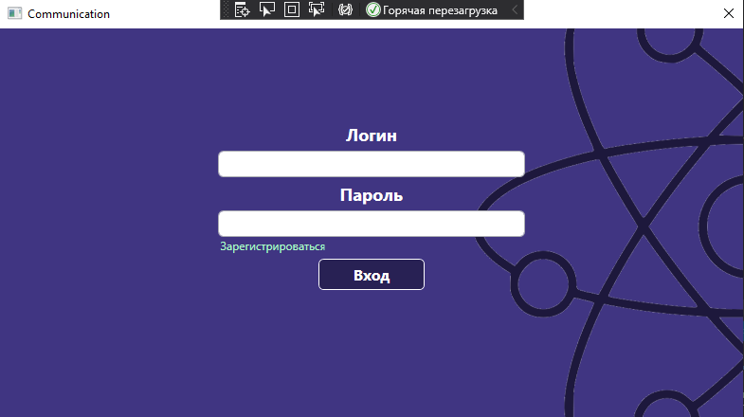

Рисунок 2.8 - Окно авторизации.

При неправильном вводе логина и пароля, в соответствующие поля, выдается ошибка

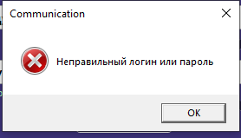

Рисунок 2.9 - Окно авторизации

**2.3. Окно регистрации**

Выбранные элементы окна регистрации: кнопка возврата в окно авторизации, поля логина и пароля и повторения пароля, и кнопка регистрации.

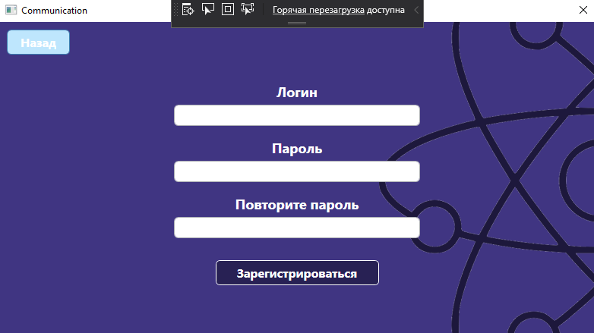

Рисунок 2.10 - Окно регистрации

При регистрации автоматически ставится роль «Пользователь», роль эксперта выдается другими экспертами.

После регистрации вас перенаправляют в окно авторизации.

**2.4. Главное окно пользователя**

Для пользователя программа предоставляет следующие возможности:

* Просмотр личного профиля
* Удаление\Редактирование профиля
* Задать вопрос
* Просмотр, отвеченных ранее, вопросов

В верхнем левом углу кнопка для вопроса, а в правом верхнем углу кнопка для личного профиля, рядом с ним логин вошедшего пользователя и его роль. Чуть ниже таблица, в которой будут отображаться предыдущие ответы или не отвеченные вопросы (Рисунок 2.11.)

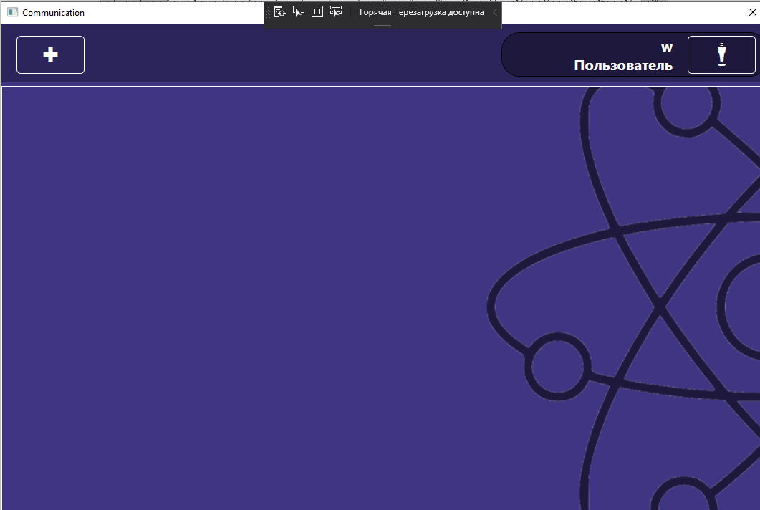

Рисунок 2.11 - Главное окно пользователя

**2.5. Окно личного профиля**

Пользователь, в окне личного профиля, может удалить свой аккаунт, редактировать (Рисунок 2.13.) его, вернуться в главное окно или же выйти из аккаунта.

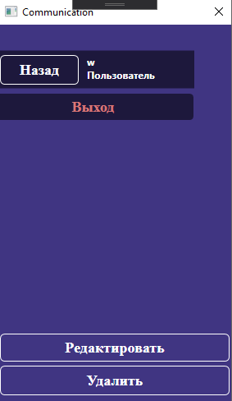

Рисунок 2.12 - Окно личного профиля

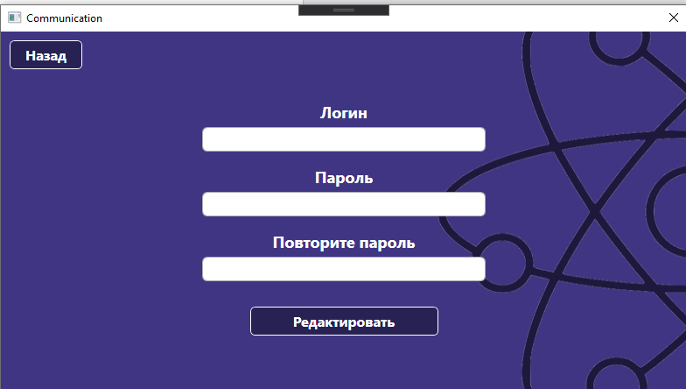

Рисунок 2.13 - Окно редактирования профиля.

**2.6. Окно добавления вопроса**

В окне имеются поле ввода вопроса, вывод ответа приложения, кнопка ответа для вывода ответа, кнопка «Этот ответ мне подходит» для сохранения ответа в главное окно пользователя, кнопка «Отправить вопрос эксперту» для отправки вопроса пользователя эксперту для подробного ответа.

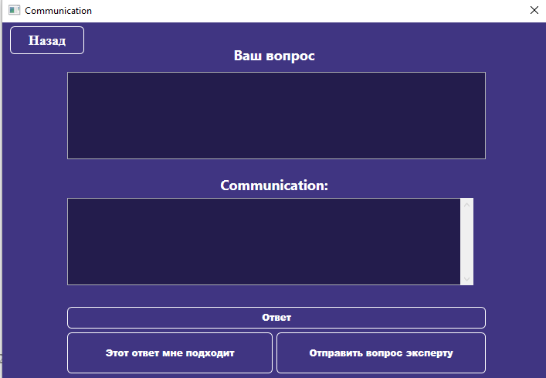

Рисунок 2.13 - Окно добавления вопроса

**2.7. Главное окно эксперта**

Для эксперта программа предоставляют следующие возможности:

* Просмотр всех пользователей и взаимодействие с ними (в окне вывода всех пользователей)
* Вывод всех, ждущих ответов, вопросов пользователей
* Возможность ответить на вопросы
* Возможность удаления вопросов

В правом верхнем углу кнопка для личного профиля, рядом с ним логин вошедшего пользователя и его роль.

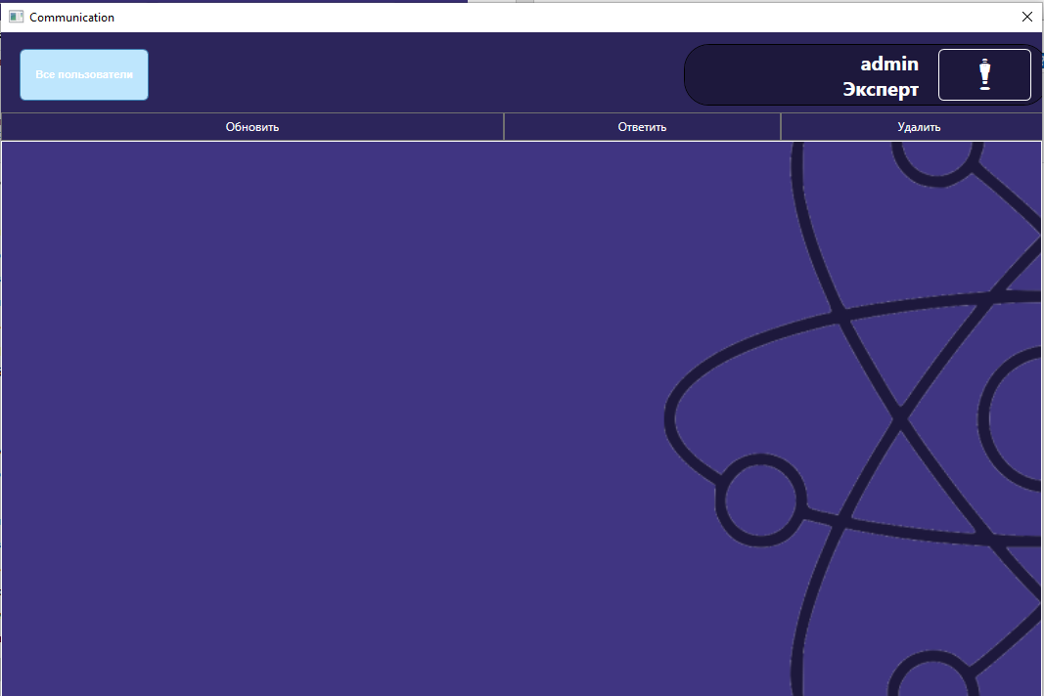

Рисунок 2.14 - Главное окно эксперта

**2.8. Окно вывода всех пользователей**

Эксперт имеет возможность управлять пользователями, в окне под каждым профилем существуют кнопки для:

1. Удаление пользователя (Рисунок 2.15, Рисунок 2.16)
2. Просмотр профиля пользователя (Рисунок 2.15)
3. Выдача прав эксперта (Рисунок 2.16)

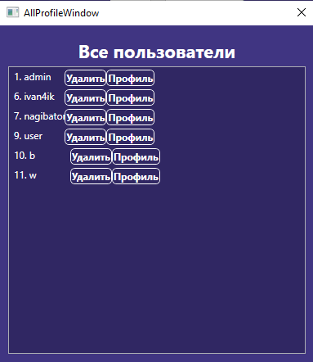

Рисунок 2.15 - Окно вывода всех пользователей

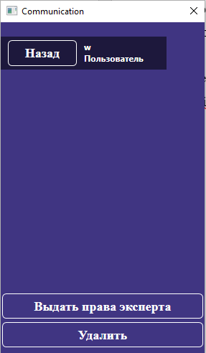

Рисунок 2.16 - Личный профиль пользователя

**2.9. Основные функции приложения**

1. Регистрация и авторизация

Для регистрации приложения берет, введенный текст с полей «Логин», «Пароль» и «Повторите пароль», проверяя их на идентичность полей «Пароль», «Повторите пароль». После этого приложение добавляет их в локальную базу данных и после сохраняет. Автоматически добавляется роль пользователя.

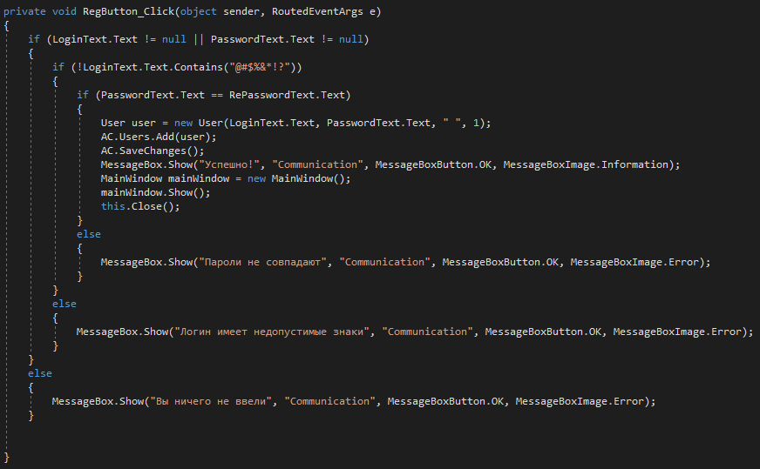

Рисунок 2.17 - Код для регистрации.

Для авторизации приложение проверяет введенный текст с полей «Логин», «Пароль» на то, чтобы поля не были пусты. После он берет все элементы базы данных и ищет именно тот элемент, который схож с логином и паролем.

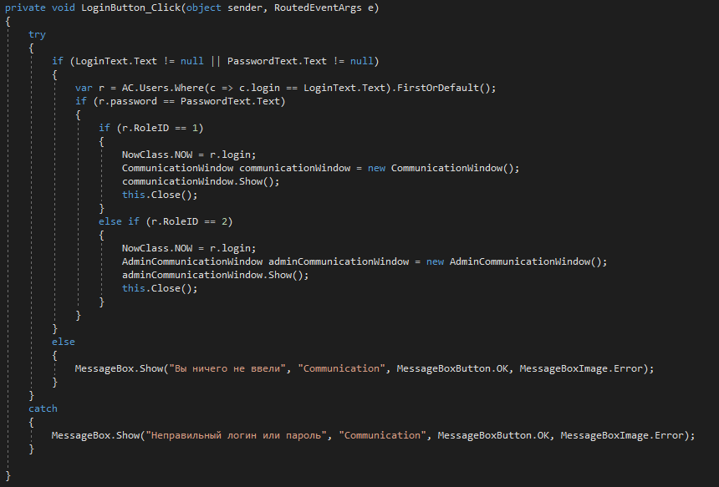

Рисунок 2.18 - Код для авторизации

1. Получение новых пользователей в список пользователей для эксперта.

Приложение просто берет все элементы с базы данных и добавляет их в список, а также перед пользователем появляются кнопки удаления и просмотра профиля

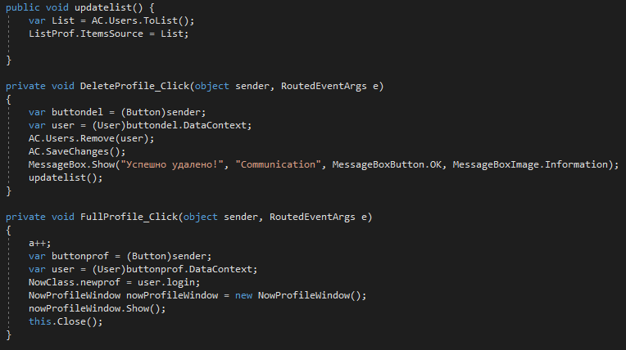

Рисунок 2.19 - Код для получения новых пользователей в список.

1. Составления ответа экспертом.

При составлении вопроса пользователем, ID вопроса автоматически добавляется к пользователю в базе данных. Ответ эксперта, после его составления, отправляется в главное окно пользователя, который составлял этот вопрос.

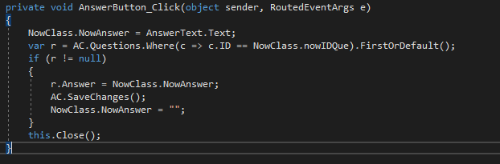

Рисунок 2.20 - Код для составления вопроса.

1. Составления вопроса о компьютерной технике.

При составлении вопроса пользователем, ID вопроса автоматически добавляется к пользователю в базе данных. У пользователя есть выбор, либо ему подходит ответ приложения или же не подходит, и он отправляет вопрос эксперту.

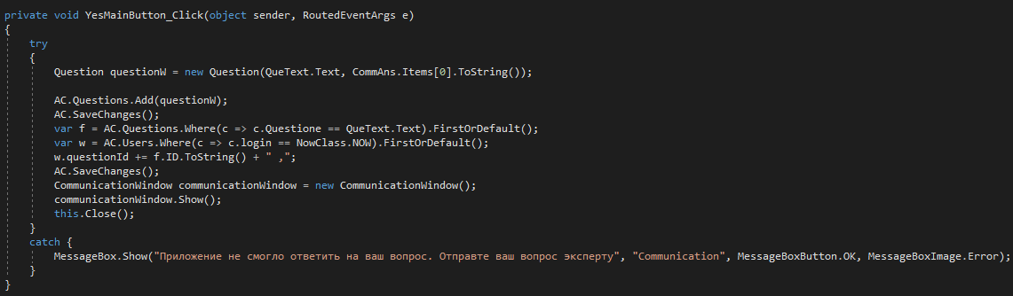

Рисунок 2.21 - Код для пользователя если ответ ему подходит

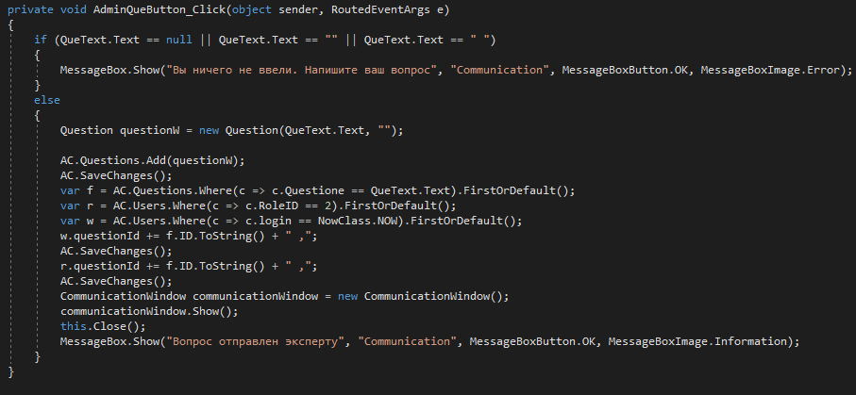

Рисунок 2.22 - Код для пользователя если пользователь хочет отправить вопрос эксперту

1. Получение ответа

При ответе эксперта, ответ автоматически отправляется к пользователю отправляющий этот вопрос

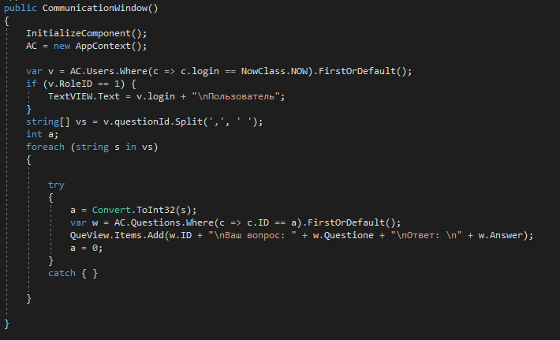

Рисунок 2.23 - Код для получения ответа

1. Редактирование данных

Для редактирования приложения ищет элемент в базе данных схожий с логином пользователя и после этого он меняет значения на введенные пользователем значения.

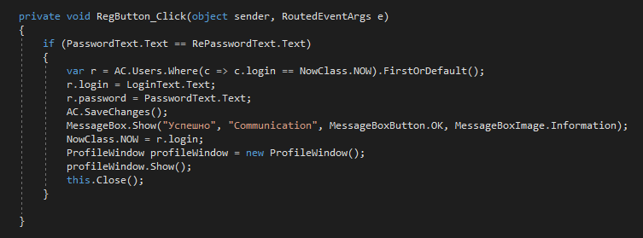

Рисунок 2.24 - Код для редактирования данных

1. Удаления данных

Для удаления приложение ищет элемент в базе данных схожий с логином пользователя и после этого удаляет пользователя

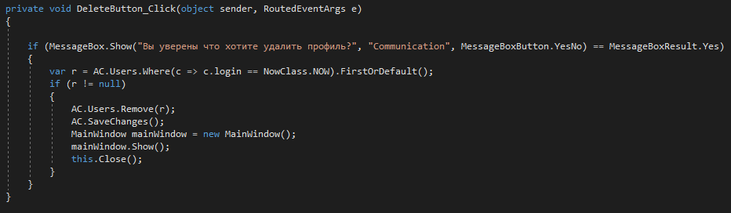

Рисунок 2.25 - Код для удаления данных

# **Заключение**

Создание связи с пользователем системы является весьма актуальной задачей. Это связано с частой проблемой с взаимодействием с экспертом в определенной сфере. Увеличиваются требования к оперативности и своевременности информации. Управление базы происходит с помощью приложения, сделанного на Visual Studio, на языке C#.

В ходе работы мы приобрели навыки анализа предметной области, проектирования базы данных, ее физической реализации в Visual Studio (Entity Framework).

В результате курсовой работы были выполнены задачи:

1. Базу данных.
2. Взаимодействие Visual Studio с базой данных.
3. Авторизация и регистрация.
4. Вывод таблицы вопросов.
5. Вывод таблицы пользователей для эксперта.
6. Автоматическое решение проблемы пользователя.
7. История вопросов пользователя и их решений.
8. Отправка вопроса эксперту в случае если решения не было найдено.

# **Список литературы**

1. Федорова Г.Н. Разработка программных модулей программного обеспечения для компьютерных систем : учебник. СПО./Г.Н. Федорова .-М.: Академия, 2017 – 336 с. – <https://academia-moscow.ru/reader/?id=195591>
2. Объектно-ориентированное программирование : лабораторный практикум / составители Д. В. Соломонов. — Ставрополь : Северо-Кавказский федеральный университет, 2018. — 111 c. — ISBN 2227-8397. — Текст : электронный // Электронный ресурс цифровой образовательной среды СПО PROFобразование : [сайт]. — URL: https://profspo.ru/books/92712 (дата обращения: 17.11.2020). — Режим доступа: для авторизир. Пользователей
3. Мейер, Б. Основы объектно-ориентированного проектирования : учебник для СПО / Б. Мейер. — Саратов : Профобразование, 2021. — 751 c. — ISBN 978-5-4488-1002-2. — Текст : электронный // Электронный ресурс цифровой образовательной среды СПО PROFобразование : [сайт]. — URL: https://profspo.ru/books/102195 (дата обращения: 25.03.2021). — Режим доступа: для авторизир. Пользователей
4. Уйманова, Н. А. Основы объектно-ориентированного программирования : практикум для СПО / Н. А. Уйманова, М. Г. Таспаева. — Саратов : Профобразование, 2019. — 155 c. — ISBN 978-5-4488-0352-9. — Текст : электронный // Электронный ресурс цифровой образовательной среды СПО PROFобразование : [сайт]. — URL: https://profspo.ru/books/86199 (дата обращения: 04.09.2020). — Режим доступа: для авторизир. пользователей